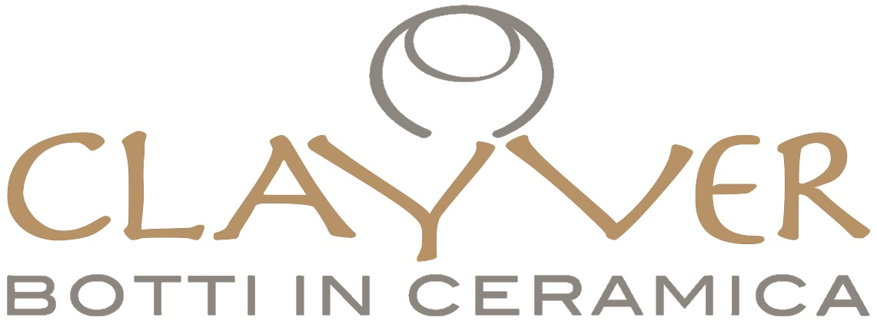

Comunicato stampa del 12 giugno 2017

CLAYVER:
L'INNOVATIVO CONTENITORE PIACE ALLE GRANDI MAISON

In tre anni Clayver ha conquistato i mercati dando grandi soddisfazioni a chi ha scommesso su di lui. Scelto da aziende come Veuve - Clicquot e Tarlant

Anche le grandi maison francesi scelgono Clayver. Dal 2014 ad oggi lo hanno scelto aziende come la Maison Veuve-Clicquot e Tarlant nella regione vinicola della Champagne, lo Château Les Carmes Haut-Brion a Bordeaux e lo Château de Beaucastel a Châteauneuf-du-Pape. Nel mondo sono 150 le aziende che hanno almeno un Clayver in cantina, con un tasso di crescita che nel 2017 è stato finora del 37% nel numero di clienti e del 78% nella quantità di pezzi ordinati. Le richieste arrivano oltre che dalla Francia e dall'Italia – con nomi come Guido Berlucchi in Franciacorta, la cantina friulana Livio Felluga e Le Macchiole in Toscana - anche da Spagna, Germania, Austria, Ungheria, Grecia, Rep Ceca, Russia, USA, Canada, Argentina, Sud Africa, Australia.
Il fattore chiave del successo di Clayver è da ricercarsi nel materiale con cui è costruito, un particolare gres molto più performante della terracotta delle anfore a cui si ispira. È resistente agli urti e impermeabile, ma non ha i problemi di assorbimento e di perdita di prodotto tipici dell'argilla. Un materiale dotato di una microporosità che permette uno scambio gassoso con l’esterno, molto più ridotto rispetto al legno, ma che consente comunque un'evoluzione nel vino, con il vantaggio di non avere nessuna cessione di sostanze aromatiche. È inoltre facile da lavare e sterilizzare, adatto ad essere utilizzato con qualsiasi prodotto alimentare. E' interessante come Clayver possa essere destinato anche ad usi diversi dal vino. Alcune aziende americane di cosmetici hanno scelto questo contenitore per la produzione di lozioni naturali, in particolare per il processo di macerazione di radici, fiori e frutti. La forma rotonda di Clayver consente di mantenere umido il fiore, la radice e la frutta, aiutando l'estrazione delle sostanze officinali. Lo spessore delle pareti garantisce l'inerzia termica - un fattore chiave per la macerazione - e uno scambio di ossigeno uniforme e tridimensionale riguardante la più piccola superficie possibile. Clayver è disponibile in due diverse dimensioni: 250 e 400 litri.

Press info:
Davide Cocco
davide@studiocru.it
392 9286448

Anna Sperotto
anna@studiocru.com
0444 042110

